

TRabajo Practico N° 4

Desarrollo web



22 de septiembre de 2025

Vaca, josé sebastián

Legajo: VINF014342

DNI: 28041855

Consigna 1

Generar una base de datos, la tabla solicitada con 7 campos (incluyendo una clave primaria auto incremental numérica) e insertar mínimo 5 y máximo 10 registros de prueba. Exporta el código SQL de la base de datos incluyendo estructura y datos; comprimido como zip.

Consigna 2

Utilizando PHP genere un script que recepte un código como parámetro por la URL y con el recupera registros de la base de datos, de la tabla elegida. En caso de obtener datos, debes devolver una cadena de texto JSON con los datos del registro

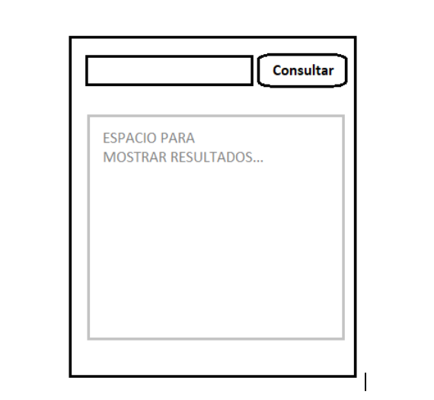

Consigna 3

Desarrolla una página web de prueba (no es necesario formato especifico ni aplicar diseños) mediante un formulario se solicita el número de consulta (ídem al parámetro de la URL de la consigna anterior y muestra a continuación mediante una petición HTTP asincrónica los resultados en la misma página. Para ello, se solicita que utilices la librería jQuery mediante CDN y puede utilizar la funcion jQuery.ajax ().

Consigna 1 resolución

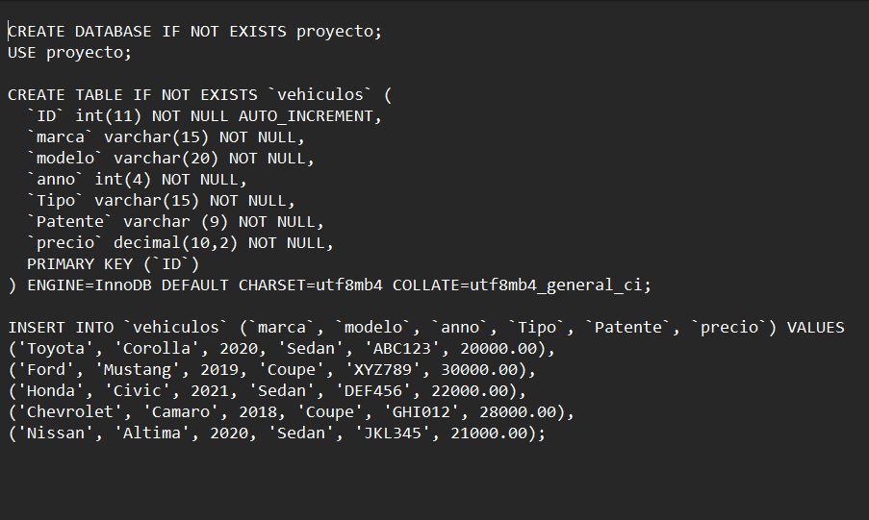

Se reutiliza la misma base de datos creada para el TP anterior por lo que el código es el mismo

Consigna 2 – Resolución

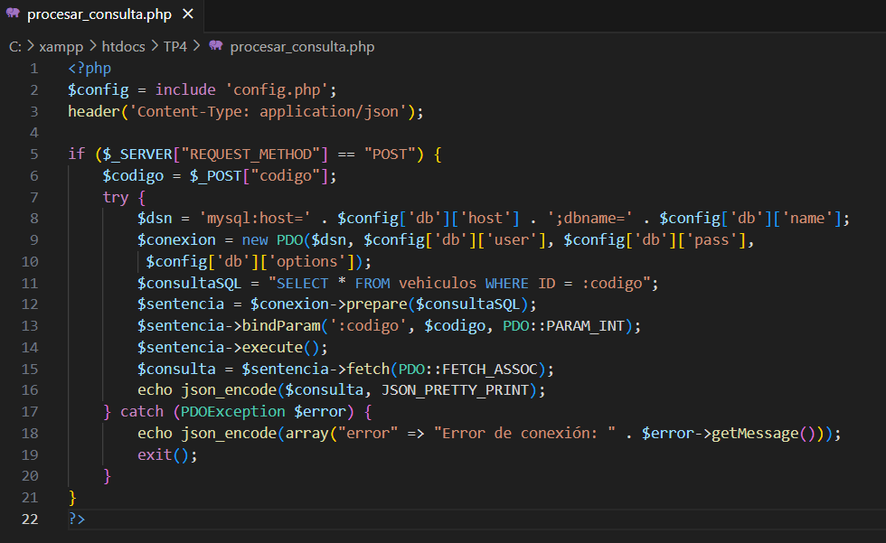

Archivo para procesar la petición de los registros pasando en la URL el código del vehículo buscado y devolver una cadena de texto JSON, también se incluye un archivo config.php que contiene los datos necesarios para lograr la conexión a la base de datos.

Consigna 3 – Resolución

Parte del archivo html con el script para utilizar la funcion jQuery.ajax ().

Imágenes de la ejecución de la página web

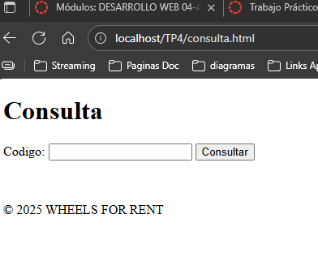

Ilustración Antes de la ejecución

Ilustración Después de la ejecución